Инструкции по использованию сервисов личного кабинета
«Мое здоровье» на ЕПГУ

Как записаться на приём к врачу?

Понадобятся полис ОМС и прикрепление к поликлинике, в которую хотите записаться.
- Откройте форму записи на приём к врачу.
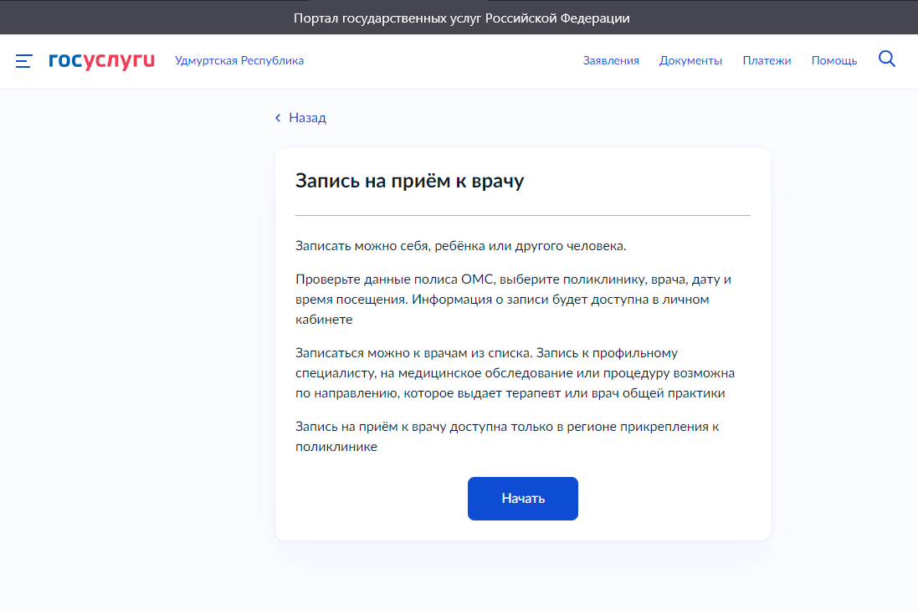
- Проверьте корректность вносимых данных (ФИО, дата рождения, СНИЛС).
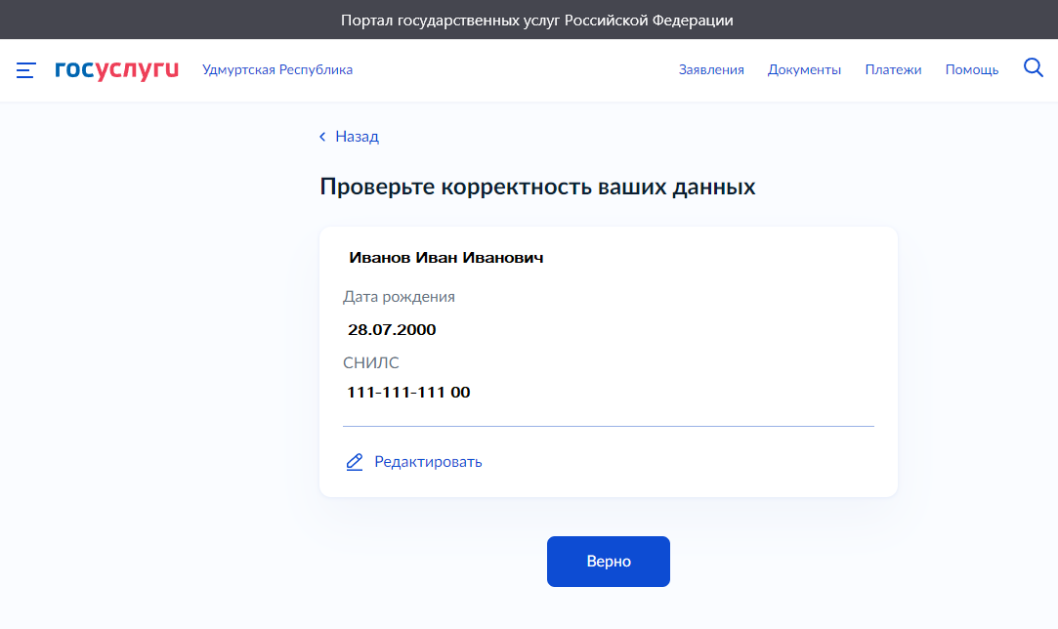
- Проверьте подтвердите полис ОМС (должно быть 16-значное число). Если номер не верный, внесите исправления, нажав «редактирование».
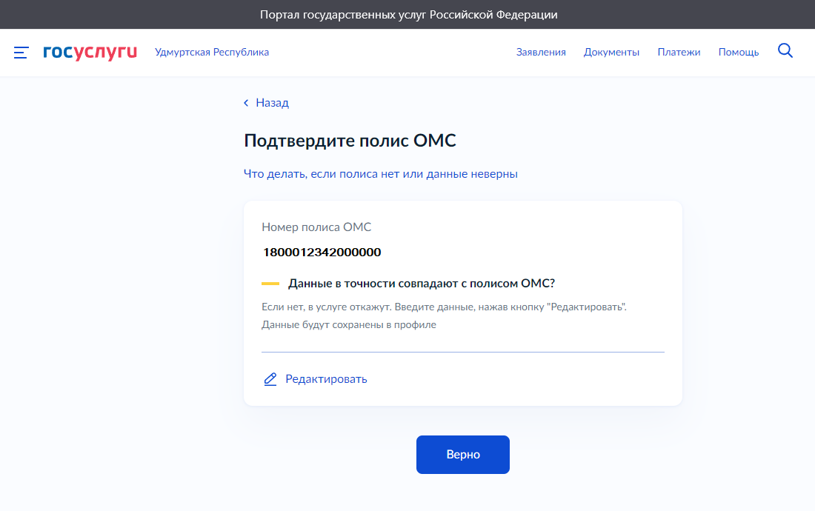
- Подтвердите Ваш контактный телефон.
- Где будете посещать врача? Выберите регион – Удмуртская Республика.
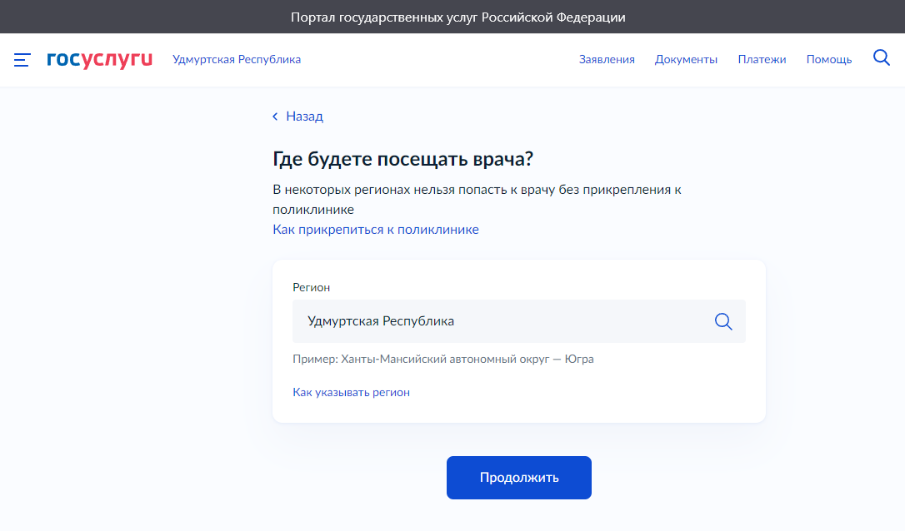
- Выберите поликлинику для записи. Например – Поликлиника БУЗ УР «Малопургинская РБ МЗ УР».
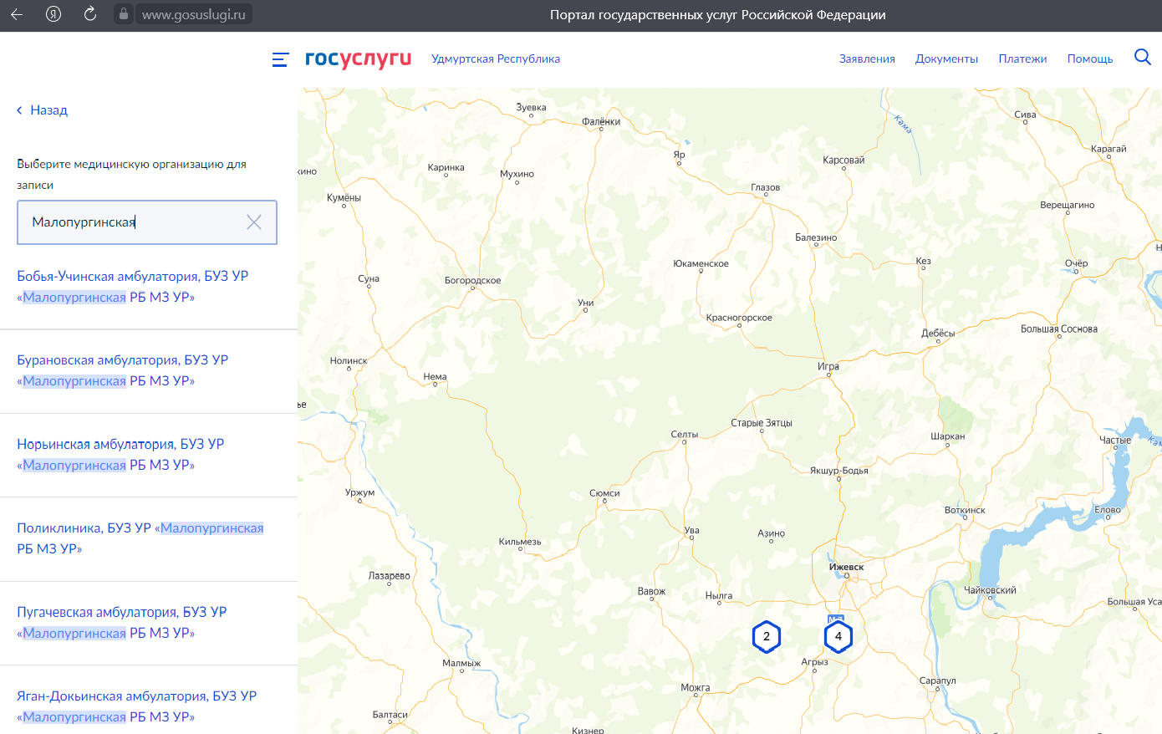
- Выберите специальность врача, нужного специалиста и время для посещения.
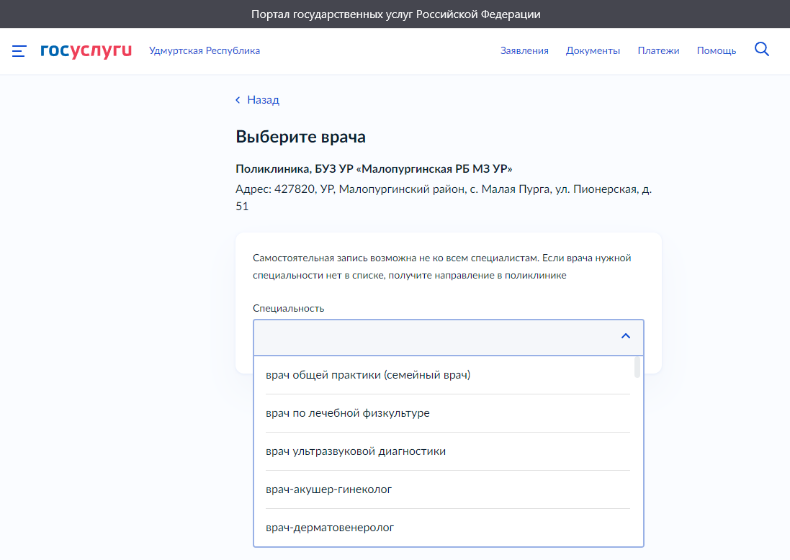
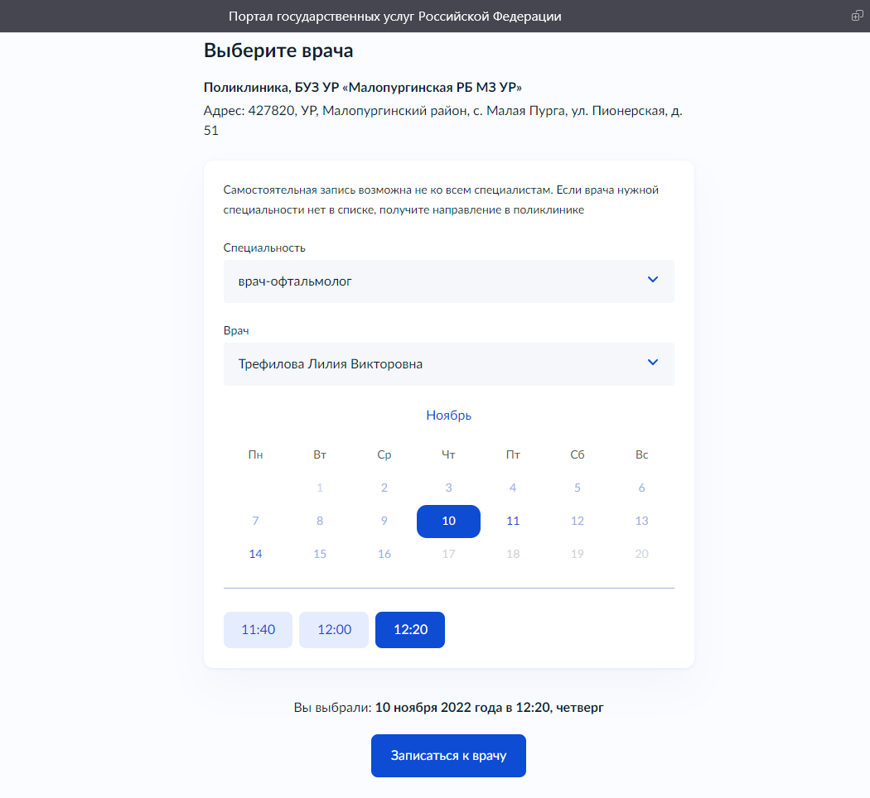
- Нажмите записаться к врачу.

Все данные хранятся в личном кабинете. И в следующий раз, когда Вам понадобится записаться к врачу, Вам не придётся вносить данные — они автоматически будут заполнены в заявке.
Также можно записаться к специалисту при личном посещении поликлиники или по телефону.

